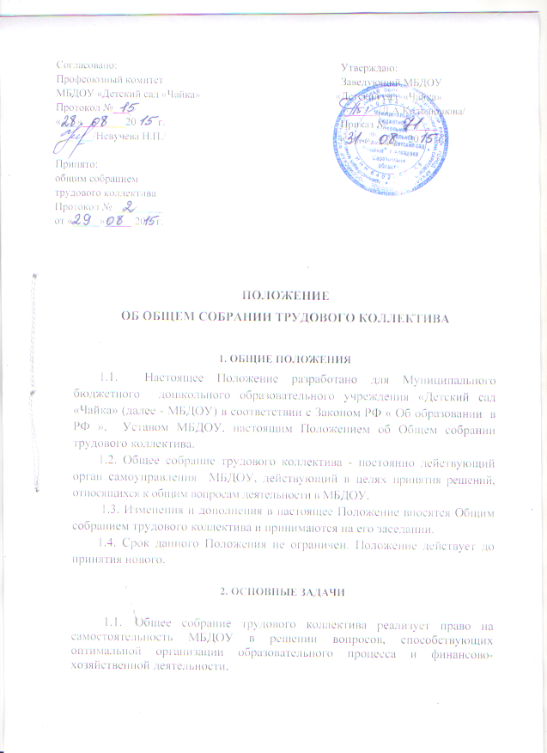 |  | Утверждаю:  Заведующий МБДОУ  «Детский сад «Чайка»  _______/Л.А.Кольдюшова/  Приказ № _________  « »_____ 20 г.

ПОЛОЖЕНИЕ
ОБ ОБЩЕМ СОБРАНИИ ТРУДОВОГО КОЛЛЕКТИВА

1. ОБЩИЕ ПОЛОЖЕНИЯ
1.1. Настоящее Положение разработано для Муниципального бюджетного дошкольного образовательного учреждения «Детский сад «Чайка» (далее - МБДОУ) в соответствии с Законом РФ « Об образовании в РФ », Уставом МБДОУ, настоящим Положением об Общем собрании трудового коллектива.
1.2. Общее собрание трудового коллектива - постоянно действующий орган самоуправления МБДОУ, действующий в целях принятия решений, относящихся к общим вопросам деятельности в МБДОУ.
1.3. Изменения и дополнения в настоящее Положение вносятся Общим собранием трудового коллектива и принимаются на его заседании.
1.4. Срок данного Положения не ограничен. Положение действует до принятия нового.

2. ОСНОВНЫЕ ЗАДАЧИ

  - Общее собрание трудового коллектива реализует право на самостоятельность МБДОУ в решении вопросов, способствующих оптимальной организации образовательного процесса и финансово-хозяйственной деятельности.
  - Общее собрание трудового коллектива содействуют расширению коллегиальных, демократических форм управления и воплощения в жизнь государственно – общественных принципов.
3. ФУНКЦИИ

3.1. Общее собрание трудового коллектива:
- принимает новую редакцию Устав МБДОУ, вносить изменения (дополнения) к Уставу;
- разрабатывает Коллективный договор и принимает решение о его заключении;
- рассматривает и принимает правила внутреннего трудового распорядка;
- обсуждает вопросы состояния трудовой дисциплины в МБДОУ и мероприятия по её укреплению, рассматривает факты нарушения трудовой дисциплины работников МБДОУ;
- рассматривает вопросы охраны и безопасности условий труда работников, охраны жизни и здоровья воспитанников МБДОУ;
- знакомится с итоговыми документами по проверке государственными и муниципальными органами деятельности МБДОУ и заслушивает Администрацию о выполнении мероприятий по устранению недостатков в работе;
- при необходимости рассматривает и обсуждает вопросы работы с родителями (законными представителями) воспитанников, решение Родительского комитета МБДОУ;

4. ПРАВА

4.1. Общее собрание трудового коллектива имеет право:
- участвовать в управлении МБДОУ;
- выдвигает коллективные требования работников МБДОУ;
- выходить с предложениями и заявлениями на Учредителя, в органы муниципальной и государственной власти, в общественные организации.
4.2. Каждый член Общего собрания трудового коллектива имеет право:
- потребовать обсуждения Общим собранием трудового коллектива любого вопроса, касающегося деятельности МБДОУ, если его предложение поддержит не менее 1\3 членов собрания;
- при несогласии с Общим собранием трудового коллектива высказывать своё мотивированное мнение, которое должно быть внесено в протокол.
4.3. Общее собрание трудового коллектива не вправе вмешиваться в исполнительно – распорядительную деятельность заведующего МБДОУ.

5. ОРГАНИЗАЦИЯ УПРАВЛЕНИЯ

5.1. В состав Общего собрания трудового коллектива входят все работники МБДОУ.
5.2.На заседание Общего собрания трудового коллектива могут быть приглашены представители Учредителя, общественных организаций, органов муниципального и государственного управления. Лица, приглашенные на собрание, пользуются правом совещательного голоса, могут вносить предложения и заявления, участвовать в обсуждении вопросов, находящихся в их компетенции.
5.3. Для ведения Общего собрания трудового коллектива из его состава открытым голосованием избирается председатель и секретарь сроком на один календарный год, которые выполняют свои обязанности на общественных началах.
5.4. Председатель Общего собрания:
- организует деятельность Общего собрания трудового коллектива;
- информирует членов трудового коллектива о предстоящем заседании не менее чем за 30 дней до его проведения:
- организует подготовку и проведения заседания:
- определяет повестку дня;
- контролирует выполнения решения.
5.5. Общего собрания трудового коллектива собирается не реже 2 раза в календарный год.
5.6. Решения Общего собрания трудового коллектива правомочны, если на них присутствует не менее двух третей членов трудового коллектива, из которых за решение проголосовало более половины присутствующих.
5.7.Решение Общего собрания трудового коллектива принимается открытым голосованием. Решение Общего собрания считается принятым, если за него проголосовало более половины присутствующих. Решение Общего собрания оформляется протоколами.
5.8. Решение Общего собрания трудового коллектива обязательно для исполнения всех членов трудового коллектива МБДОУ.

6. ВЗАИМОСВЯЗЬ С ДРУГИМИ ОРГАНАМИ САМОУПРАВЛЕНИЯ

6.1. Общее собрание трудового коллектива организует взаимосвязь с другими органами самоуправления МБДОУ – Педагогическим советом, Родительским комитетом:
- через участие представителей трудового коллектива в заседаниях Совета педагогов, Родительского комитета;
- представление на ознакомления Совету педагогов, Родительскому комитету МБДОУ материалов, готовящихся к обсуждению и принятию на заседании Общего собрания трудового коллектива.

7. ОТВЕТСТВЕННОСТЬ

7.1. Общее собрание трудового коллектива несет ответственность за выполнение, выполнение не в полном объеме или невыполнение закрепленных за ним задач и функций.
7.2. Общее собрание трудового коллектива несет ответственность за несоответствие принимаемых решений законодательству Российской Федерации, нормативно-правовым актам
8. ДОКУМЕНТИРОВАНИЕ

8.1. Заседания Общего собрания трудового коллектива оформляются секретарем.
8.2. В книге протоколов фиксируются:
- дата проведения заседания;
- количество присутствие (отсутствие) членов Общего собрания трудового коллектива;
- приглашенные (ФИО, должность);
- повестка дня
- ход обсуждения вопросов
- предложения, рекомендации и замечания членов Общего собрания трудового коллектива и приглашенных лиц;
- решение
8.3. Протоколы подписываются председателем и секретарем Общего собрания трудового коллектива.
8.4. Нумерация протоколов ведется от начала учебного года.
8.5. Книга протоколов Общего собрания трудового коллектива нумеруется постранично, прошнуровывается, скрепляется подписью заведующего и печатью МБДОУ.

